Беклемишев Георгий Витальевич, гр. 483

Предмет: МДК 01.01 Разработка программных модулей

Задание: Скачивание репозитория и отправка изменений

1. Для того, чтобы клонировать репозиторий из удалённого источника, необходимо в Git Bash прописать команду “git clone %ссылка на репозиторий%”

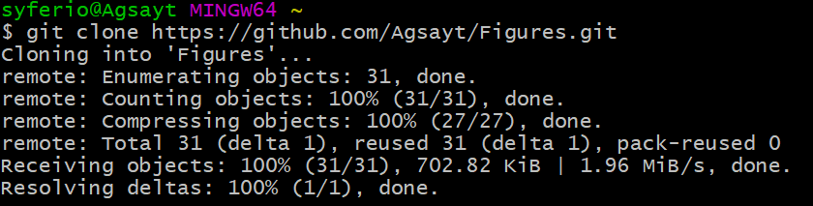

1. Данная команда создаст папку с проектом в том месте, где сейчас находится git (или из какого каталога был запущен). Чтобы перейти в папку, обратимся к команде cd %название папки проекта%

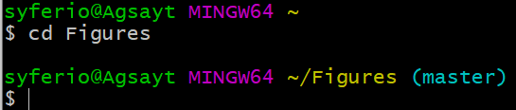

1. .